EXMO. SR. PRESIDENTE DA CÂMARA MUNICIPAL DE SUMARÉ,

Indico ao Exmo. Sr. Prefeito Municipal, a ele solicitando, e este junto ao Departamento competente, a implantação de faixa de pedestre elevada em frente ao portão de acesso da Escola Estadual Professora Sônia Maria Marschio Baptista, localizada na Rua Adélia Belonci Tomazin, numeral 222, no bairro Conjunto Habitacional Angelo Tomazin.

Trata-se de reivindicação popular de incontestável pertinência, apresentada a este Vereador por pais dos alunos da escola, tendo em vista que o dispositivo ajudará a garantir que os veículos trafeguem numa velocidade adequada nas proximidades, proporcionando uma travessia de via segura pelos estudantes.

Sala de Sessões, 14 de março de 2025.

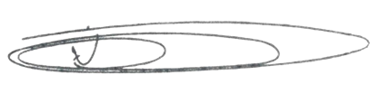

NEY DO GÁS
VEREADOR
Partido Verde – PV

